Отчёт о проведении недели кубановедения в начальных классах
МБОУ СОШ № 28
Согласно графика проведения краевых тематических недель в МБОУ СОШ №28 с 5.10.15 по 12.10.15года прошла неделя кубановедения.
В реализации программы проведения Недели приняли участие учителя кубановедения, учителя начальных классов, преподающие кубановедение в начальной школе, классные руководители.
Неделя кубановедения была открыта на общешкольной линейке. На ней был озвучен план проведения недели.
Среди учащихся 3Б класса (классный руководитель Женетль О. А.) и 3А класса (классный руководитель Трещёва С. Н) прошёл конкурс стихов «Милая моя Родина», где учащиеся знакомились со стихами местных поэтов.
С учащимися 2а и 4а классов (классные руководители Карнаухова А. В. И Крыжановская С. Н.) было проведено 2 внеклассных мероприятия: «Игра- путешествие по Краснодарскому краю» и Урок- путешествие «Кавказский биосферный заповедник».
-конкурс рисунков среди учащихся 1-х классов;
- в фойе начальной школы состоялась выставка «Народные промыслы Кубани», организаторы учителя и учащиеся 1А, 1Б, 1В. 1Г классов
В школьной библиотеке для учащихся 1–11 классов представлена выставка-экспозиция книг и журналов «Кубань – многонациональный край».
Учителя Табунщикова С. Н. и Мамбетова Э. А. организовали с первоклассниками творческий проект на тему «Кубань – земля такая...» и «С любовью к малой Родине».
В рамках недели кубановедения были проведены выездные экскурсии:
2Б класс (классный руководитель: Кабенкина Е. Е. ) организовала поездку по местам боевой славы Темрюкского района.
4Б класс (классный руководитель: Дроздова И. П.) посетили в пос. Сенной Гончарный цех.
3В класс (классный руководитель: Тен Г. В.) побывали в этническом комплексе Атамань.
В течение недели на уроках русского языка и литературного чтения проводились поэтические минутки, где учащиеся читали стихотворения кубанских поэтов, знакомились с кубанским фольклором.
12 октября состоялось закрытие недели кубановедения в начальной школе. На торжественной линейке были объявлены итоги всех конкурсов, а победители и призёры были награждены грамотами.
Руководитель МО начальных классов Табунщикова С. Н.

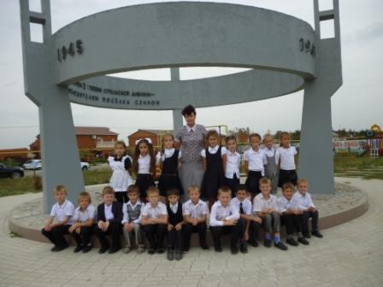
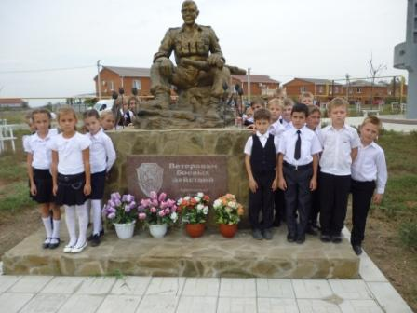

2Б поездка «По местам боевой славы Темрюкского района» Кабенкина Е. Е.
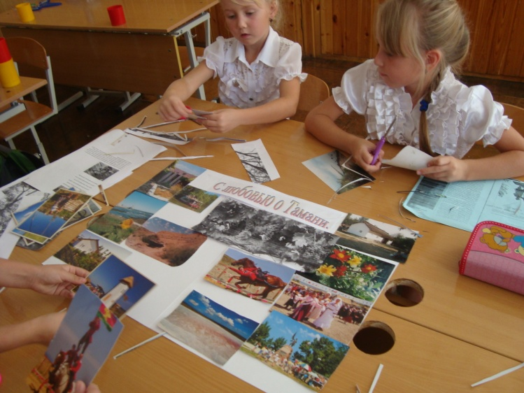
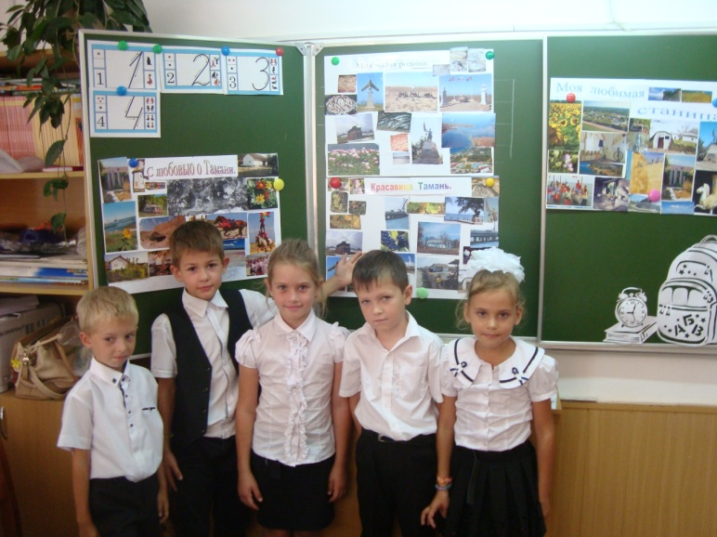

1Б класс творческий проект «С любовью к малой Родине». Табунщикова С. Н.
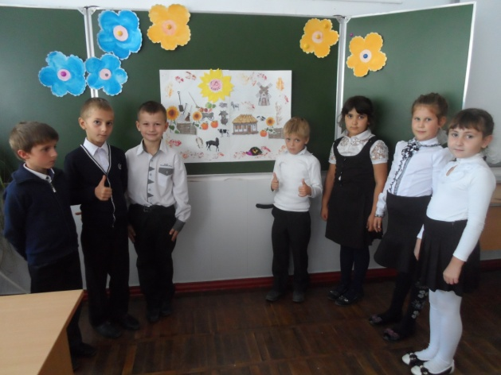

1В класс творческий проект на тему «Кубань – земля такая...»
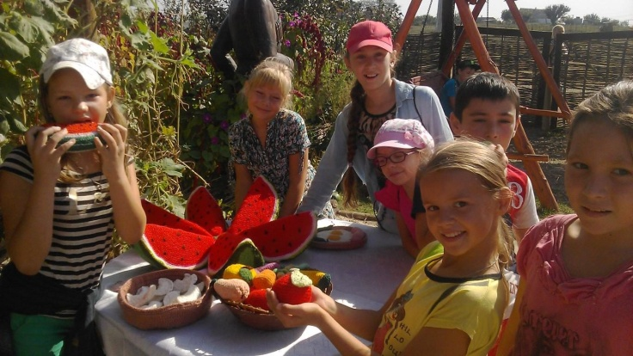
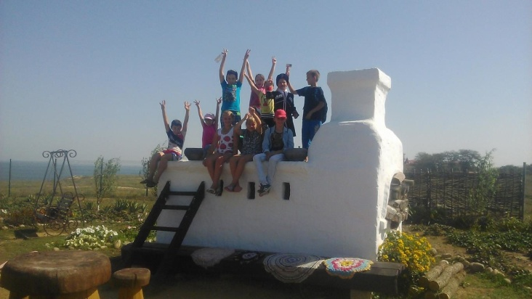
3в класс экскурсия этнический комплекс Атамань.

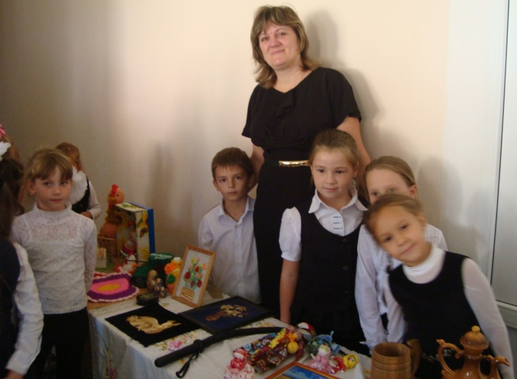
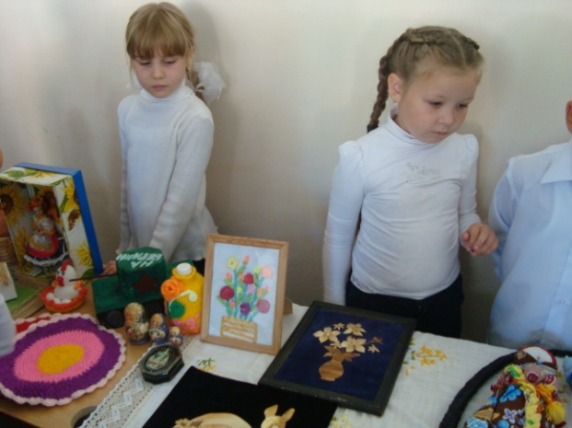

1классы выставка «Народные промыслы Кубани»

